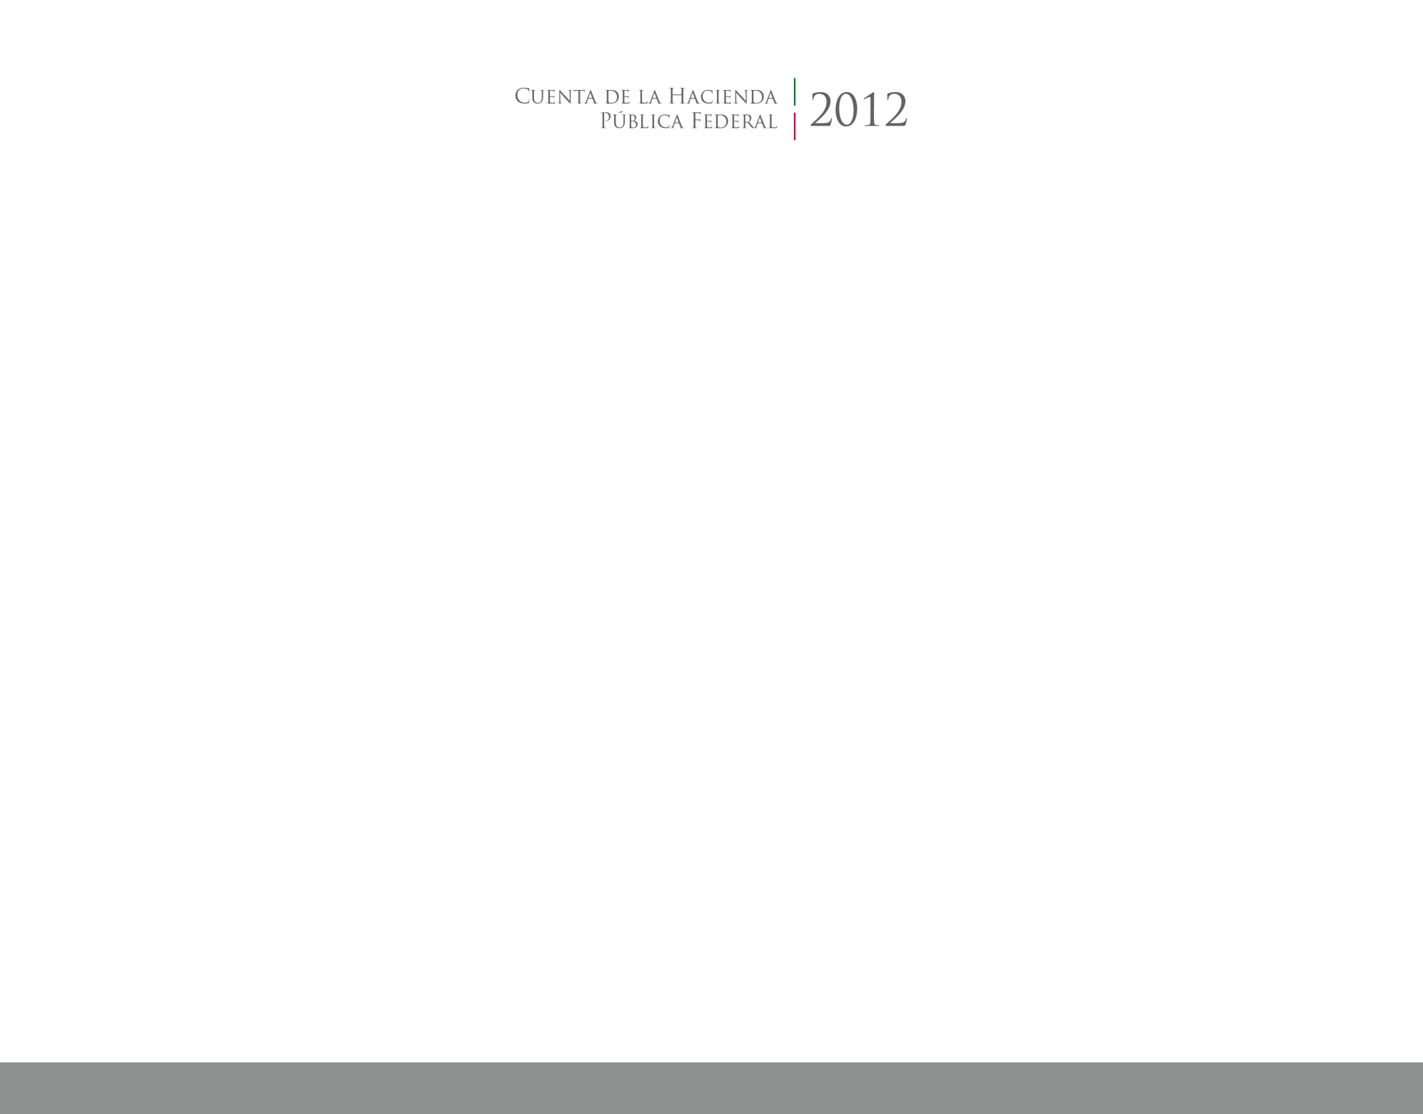

**Información**

**Contable**



2016

CUENTA PÚBLICA

ENTIDAD FEDERATIVA DE TLAXCALA